

计算机科学与工程程序设计实践实验报告

实 验（一）

题 目 学习Linux开发环境
专 业 计算机科学与技术
学 号 2023111073
班 级 2303102
学 生 杜建卓
指 导 教 师 史先俊
实 验 地 点 G715
实 验 日 期 2025.09.02

计算学部

目 录

第1章 实验基本信息(5分) - 2 -
1.1 实验目的 - 2 -
1.2 实验环境与工具 - 2 -
1.2.1 硬件环境 - 2 -
1.2.2 软件环境 - 2 -
1.2.3 开发工具 - 2 -
第2章 Linux实验环境（55分） - 3 -
2.1 Linux命令应用（25分，每项5分） - 3 -
2.1.1文件查找 - 3 -
2.1.2目录操作 - 3 -
2.1.3打包命令 - 3 -
2.1.4解包命令 - 3 -
2.2.5 git命令 - 3 -
2.2 VSCode安装与使用（30分，每项10分） - 3 -
2.2.1 Windows或Linux下安装VSCode（运行界面截图） - 3 -
2.2.2 VSCode配置大模型工具（例如Cline+DeepSeek等，包括：插件安装、配置过程截图） - 3 -
2.2.3用VSCode连接Linux下的指定文件夹（包括：插件安装、连接过程的截图） - 4 -
第3章 程序设计实验（40分） - 5 -
3.1 用VSCode创建编辑sum.c的过程截图（10分） - 5 -
3.2编译sum.c，结果截图（10分） - 5 -
3.3 用VSCode或GDB调试sum的截图（20分） - 5 -

第1章 实验基本信息
(本章满分5分)

1.1 实验目的
    - 熟练掌握Linux下图形界面与命令行操作
    - 熟练使用Vscode远程连接Linux进行程序的编辑、调试
    - 学会使用大模型进行编程

1.2 实验环境与工具

1.2.1 硬件环境
硬件平台：Intel X86-64
处理器：13th Gen Intel(R) Core(TM)i5-13500HX 2.50 GHz
机带RAM：16.0GB
系统类型：64位操作系统，基于x64的处理器

1.2.2 软件环境
软件环境：Windows11 64位，VMware，Ubuntu 20.04 LTS

1.2.3 开发工具
开发环境：Visual Studio code；gdb gcc vim等工具

第2章 Linux实验环境
(本章满分55分)

2.1 Linux命令应用（25分，每项5分）

2.1.1文件查找
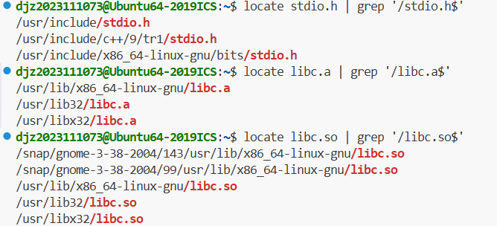

2.1.2目录操作

2.1.3打包命令
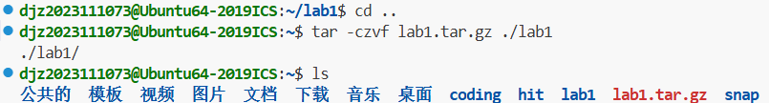

2.1.4解包命令

2.2.5 git命令
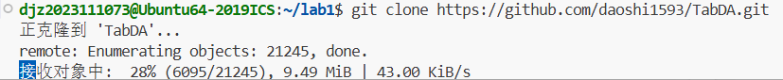

2.2 VSCode安装与使用（30分，每项10分）

2.2.1 Windows或Linux下安装VSCode（运行界面截图）
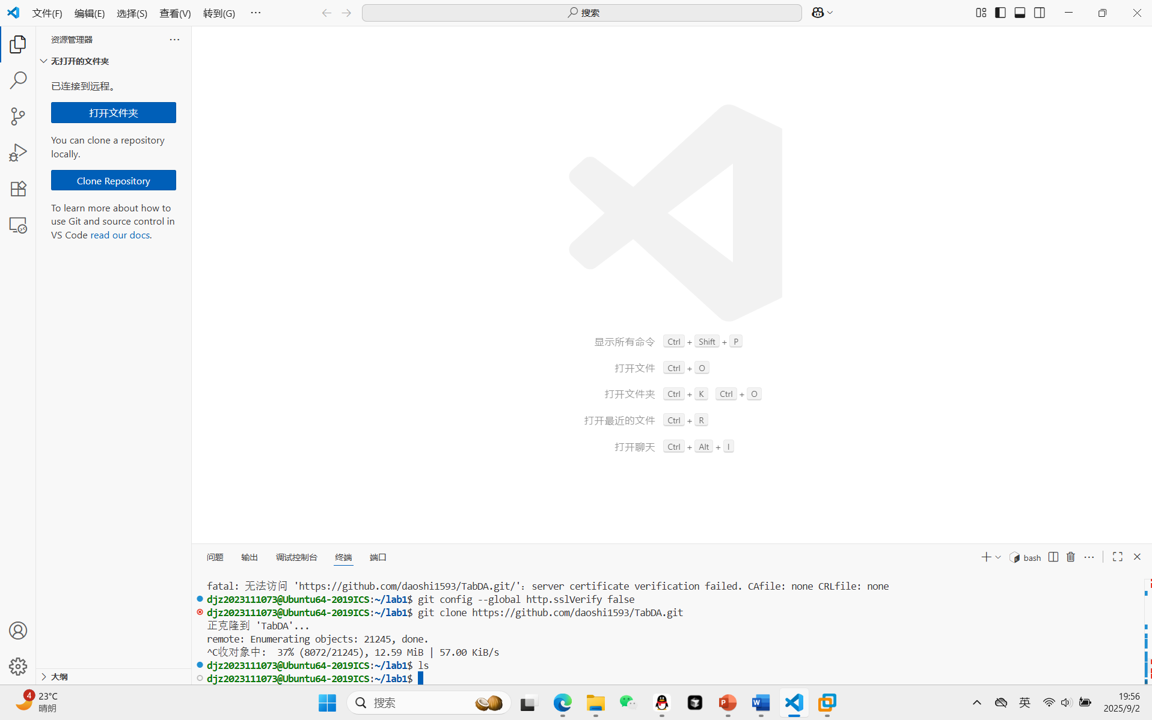

2.2.2 VSCode配置大模型工具（例如Cline+DeepSeek等，包括：插件安装、配置过程截图）
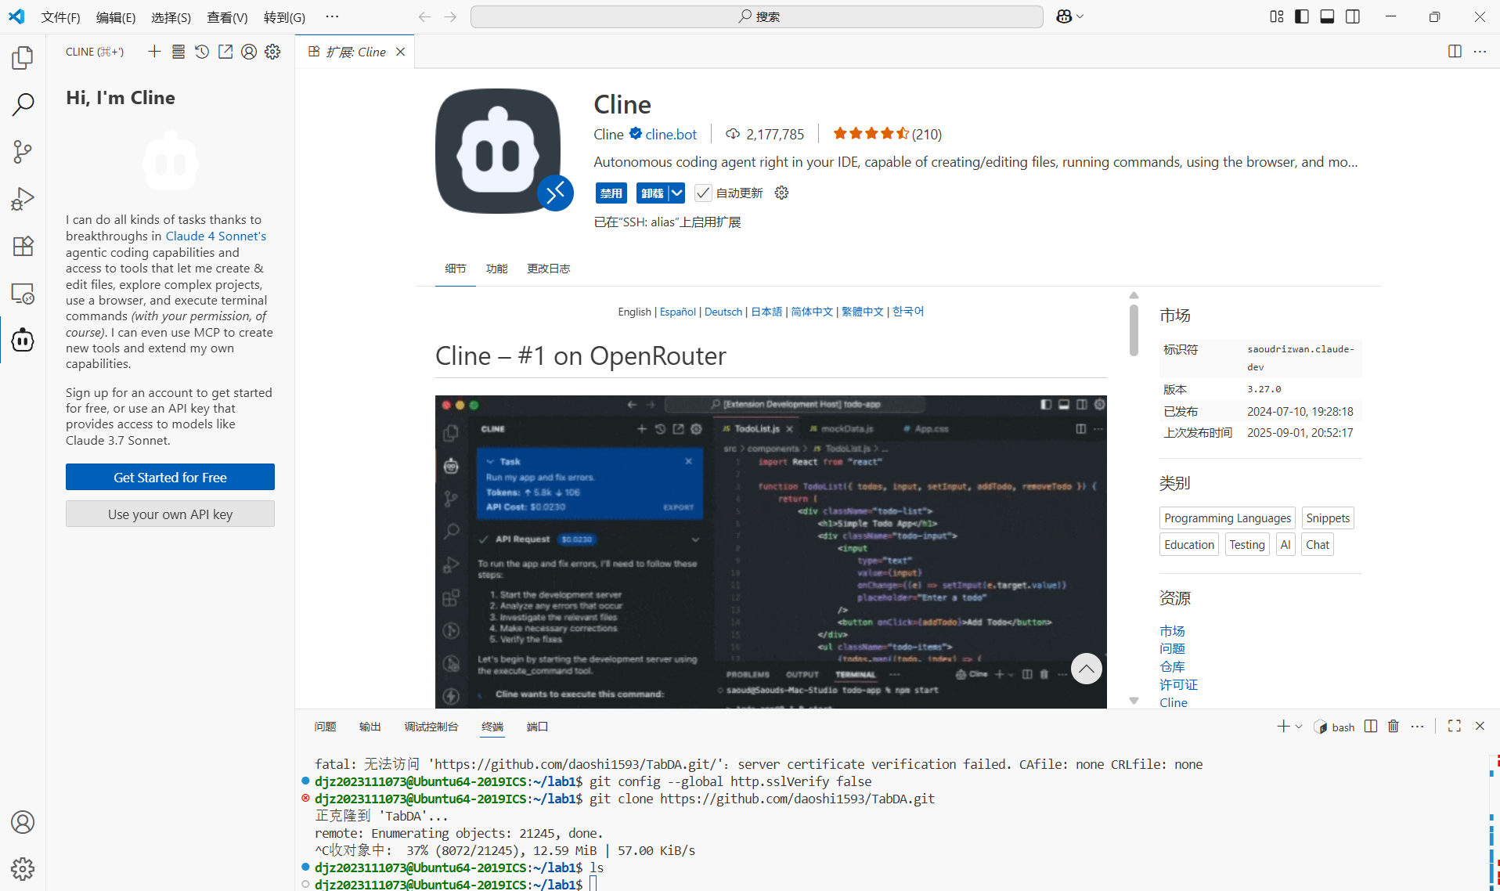
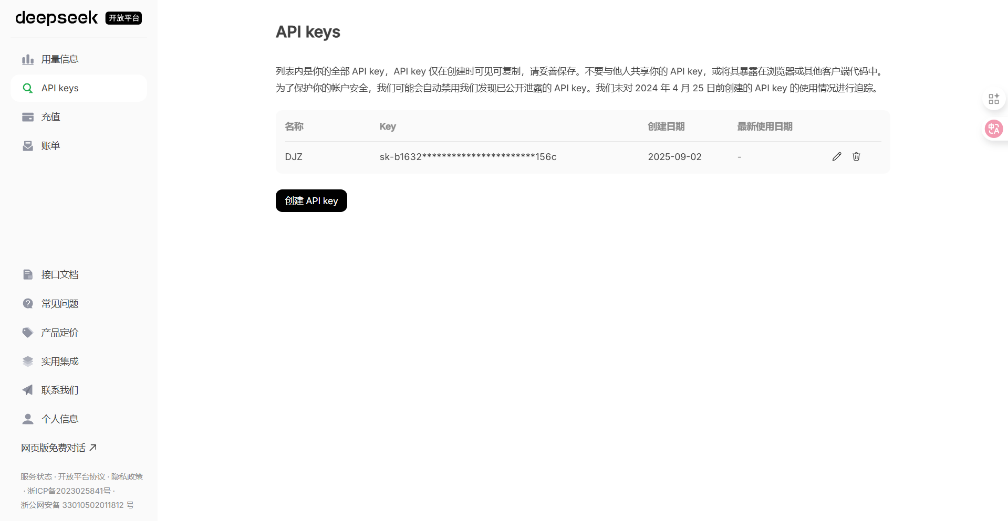
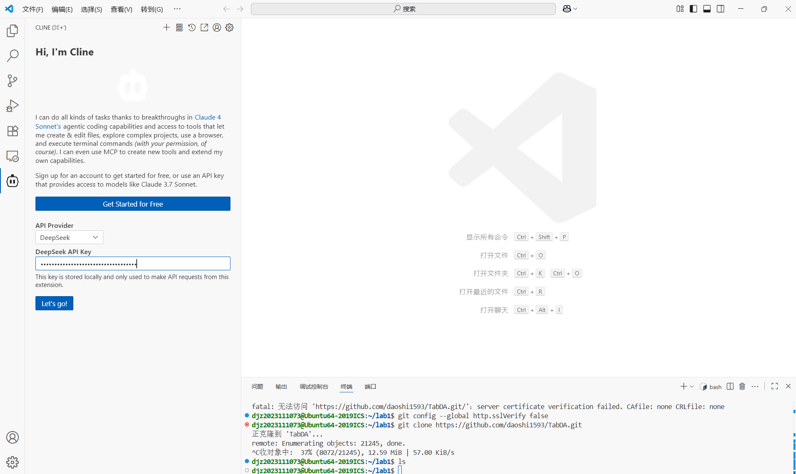
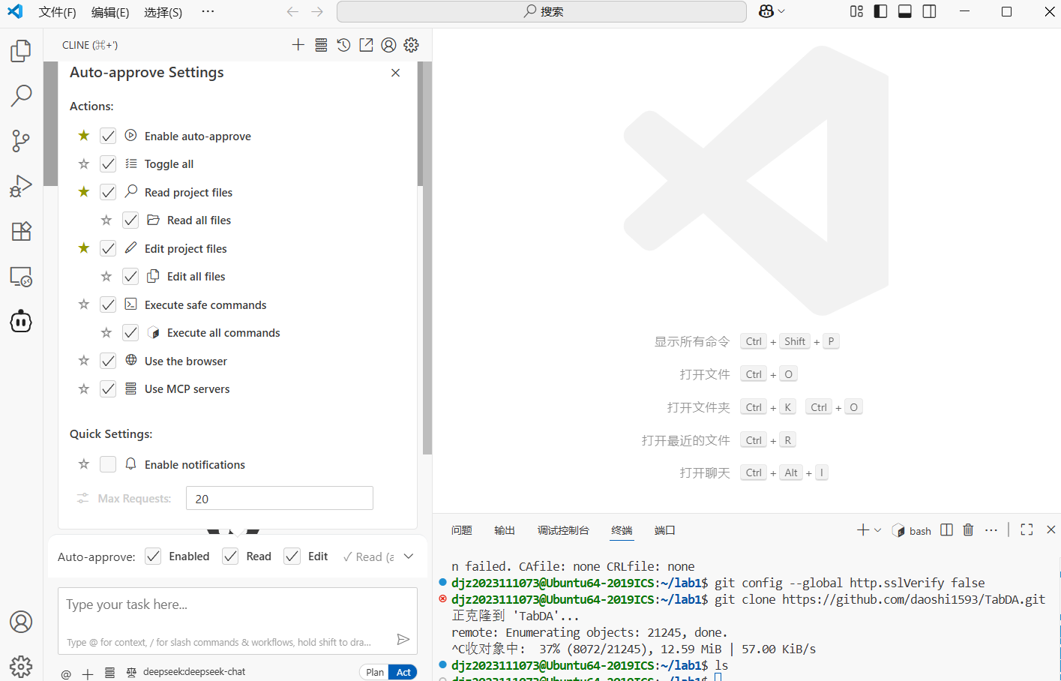

2.2.3用VSCode连接Linux下的指定文件夹（包括：插件安装、连接过程的截图）
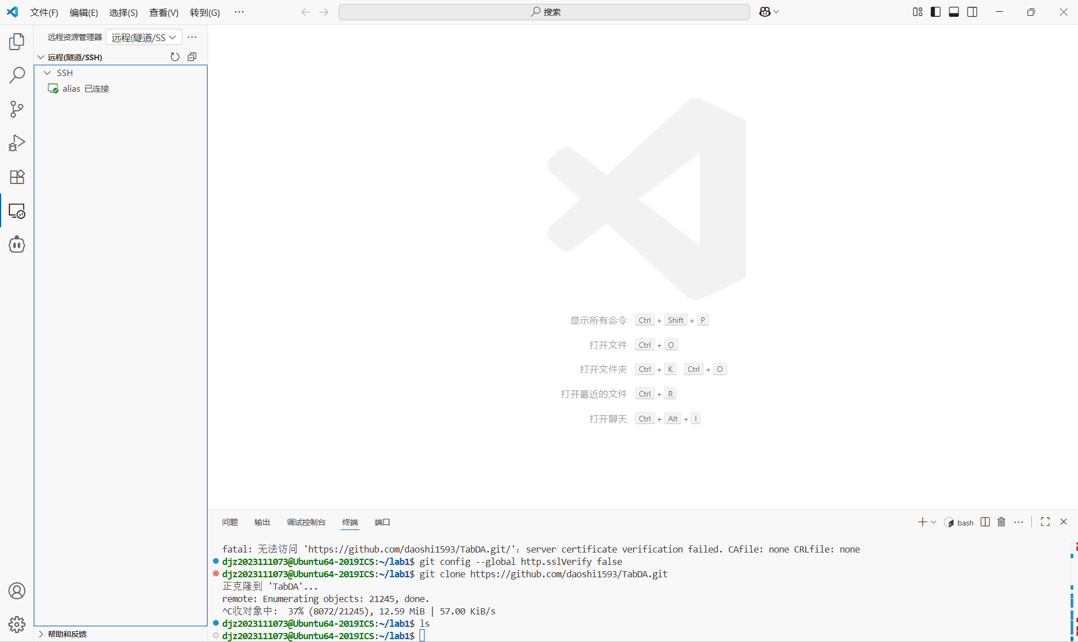

第3章 程序设计实验
(本章满分40分)

3.1 用VSCode创建编辑sum.c的过程截图（10分）
截图要求：有编辑窗口、程序内容。
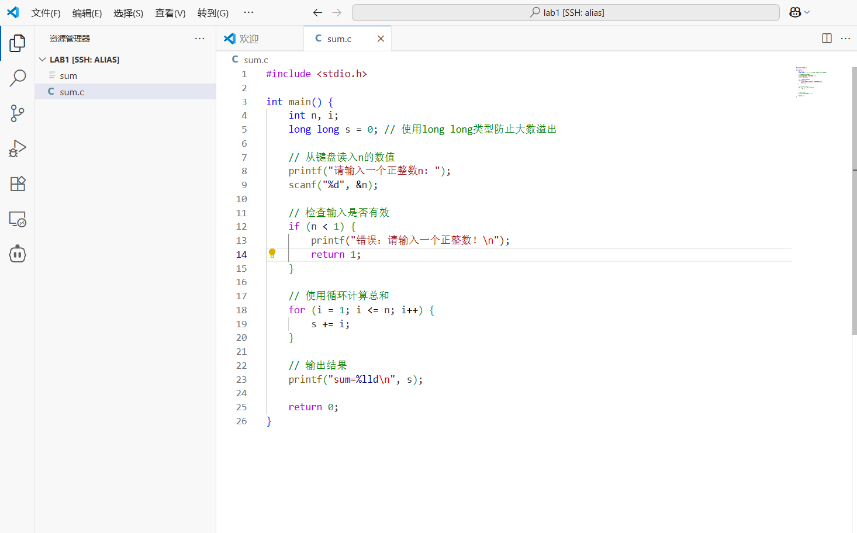

3.2编译sum.c，结果截图（10分）
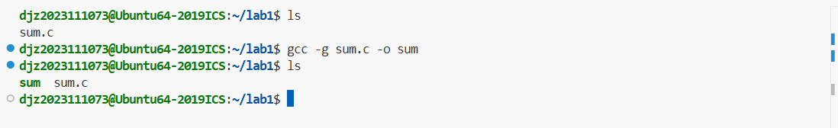

3.3 用VSCode或GDB调试sum的截图（20分）
